
Základní škola Třemošnice, okres Chrudim, Pardubický kraj
538 43 Třemošnice, Internátní 217; IČ: 70989176, tel: 469 661 719,
emaiI: zskola@tremosnice.cz, www.zs-tremosnice.cz
Registrační číslo: CZ.1.07/1.4.00/21.2459
Název: Škola pro každého – kvalita a efektivnost ve využití lidských zdrojů
Výukový materiál
VY_12_INOVACE_05_ Program Malování - tvary
Název materiálu
(téma): Program Malování - tvary
Sada: Informatika, 1. stupeň
Autor: Mgr. Ivana Šebelová
Anotace: Program Malování - tvary
(práce s interaktivní tabulí, pracovní list)

© Výukový materiál je majetkem ZŠ Třemošnice, okres Chrudim, Pardubický kraj, 2012

Mgr. Ivana Šebelová, 4. ročník, I/2 A Informační a komunikační technologie,
Program Malování – tvary
___________________________________________________________________
Program Malování - tvary

Programu, pomocí kterého se dají na počítači kreslit obrázky říkáme grafický editor.

Na našem počítači ho spustíme tak, že v nabídce Start vybereme položku Programy, pak položku Příslušenství a v ní najdeme Malování.

Základní popis okna
Modrá lišta nahoře
- jméno dokumentu (zatím Bez názvu)
- tlačítko pro minimalizování okna
- tlačítko pro maximalizování okna
- tlačítko pro ukončení programů

Pomocí šikmé čárky v pravém dolním rohu můžeme okno zvětšovat či zmenšovat.

Vyzkoušíme si:

- Minimalizuj a opět maximalizuj okno
- Zmenši pomocí šikmé čárky okno
- Přesuň okno do horního levého rohu
- Zmenši ho tak, aby bylo dlouhé a úzké
- Změň tvar okna na čtverec o hraně cca 10 cm
- Posuň okno doprostřed obrazovky

Co se dnes naučíme?
- Používat předdefinované tvary obdélník, elipsa
- Pracovat s paletou barev a plechovkou

Paleta barev – barvu zvolíme klepnutím levým tlačítkem myši na čtvereček. Zvolená barva se ukazuje ve čtverečku úplně vlevo.

Plechovka – vlévá barvu všude tam, kam se dostane.
Pro vybarvování musíme mít uzavřenou plochu.
Důležité
Něco jsi zkazil? Nic se neděje. Je tu první pomoc - vrátit poslední krok. Jak?
Úpravy Zpět
Úkol:
- Otevři program Malování (Start, Všechny programy, Příslušenství, Malování)

- Přizpůsob si okno Malování

- Klikni na předdefinované tvary – obdélník nebo elipsa a tahem levým tlačítkem myši umísťuj tvary různých velikostí na plochu tak, aby se překrývaly

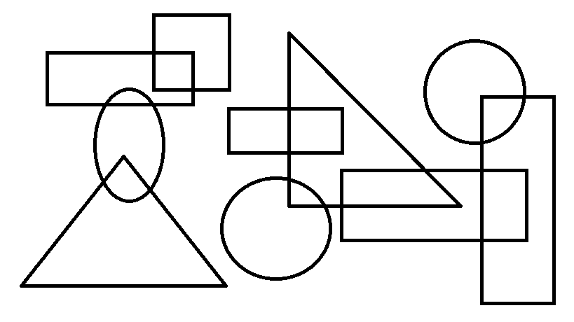

- Pomocí plechovky a palety barev vybarvi jednotlivé části tvarů a pozadí

- Snaž se, aby vedle sebe nebyly stejné barvy

- Soubor ulož jako do složky Informatika pod názvem Tvary



